Eğitimiş

Eğitim ve Bilim İşgörenleri Sendikası

GENEL MERKEZİ
07.11.2018

MEB BÜTÇESİNDE YATIRIMA YER YOK

Milli Eğitim Bakanlığı’nın 2019 yılı bütçesi, TBMM Plan ve Bütçe Komisyonu’nda görüşülmeye başlandı.
MEB bütçesi, artan okul, derslik, öğretmen ihtiyacı ve altyapı sorunlarına rağmen 2019 yılı için 113.813.013.000 TL olarak belirlenmiştir. Bütçeden Milli Eğitim Bakanlığı’na ayrılan bu miktar, eğitimin temel ihtiyaçlarını karşılamaktan ve eksiklikleri gidermekten oldukça uzaktır.

Tablo 1: 2019 Yılı Eğitim Bütçesi
EĞİTİM BÜTÇESİ
Milli Eğitim | 113.813.013.000 TL
YÖK ve Üniversiteler | 33.023.355.000 TL
ÖSYM | 549.555.000 TL
Kredi ve Yurtlar Genel Müdürlüğü | 10.376.998.000 TL
TOPLAM | 157.762.921.000 TL
Kaynak: Maliye Bakanlığı

Tablo 2: Eğitim Bütçesinin GSYH ve Merkezi Yönetim Bütçesine Oranı
Yıllar | Merkezi Yön.Büt.İçindeki Payı(%) | GSYH oranı (%)
2003 | 9,18 | 3,79
2004 | 10,98 | 3,86
2005 | 12,87 | 4,14
2006 | 13,77 | *3,05
2007 | 14,54 | *3,39
2008 | 14,52 | *3,25
2009 | 14,74 | *3,87
2010 | 14,11 | *3,49
2011 | 15,72 | *3,52
2012 | 16,13 | *3,61
2013 | 16,92 | *3,78
2014 | 18,13 | *3,86
2015 | 18,59 | *3,76
2016 | 19,24 | *4,21
2017 | 18,98 | *4,03
2018 | 17,66 | *3,90
2019* | 16,41 | *3,54
*2009 Bazlı Yeni Milli Gelir Serisine Göre Hesaplanmıştır.
Tabloya göre eğitim bütçesi geçtiğimiz yıla göre GSYH içerisinde %1,2, Merkezi Yönetim Bütçesi içerisinde ise 0,36 azalmıştır.
Merkezi Yönetim Bütçesinden 2019 yılında eğitime 157 milyar 762 milyon lira ödenek ayrıldı. Ayrılan bu ödenek 960 milyar 975 milyon lira olan Merkezi Yönetim Bütçe ödeneklerinin yüzde 16,41’i kadar bir büyüklük oluşturdu. Eğitime bütçeden ayrılan payın oranı son dört yıldır azalmaktadır.
OECD ülkelerinde milli gelirin ortalama yüzde 6’sı eğitime ayrılmaktadır. Bu haliyle Türkiye, 2019 yılında da milli eğitime ayırdığı bütçe açısından OECD ülkelerinin gerisinde kalmış, eğitime en az pay ayıran ülkeler arasında yer almaktan kendini kurtaramamıştır.
Tablo 3: MEB Bütçelerinin Merkezi Yönetim Bütçesi İçindeki Payı ve Milli Gelire Oranı
Yıllar | MEB Bütçesinin Merkezi Yönetim Bütçesi içindeki Payı (%) | MEB Bütçesinin GSYH’ye Oranı (%)
2003 | 6,91 | 2,24
2004 | 8,21 | 2,21
2005 | 9,50 | 2,23
2006 | 9,47 | *2,10
2007 | 10,42 | *2,43
2008 | 10,30 | *2,30
2009 | 10,47 | *2,75
2010 | 9,84 | *2,43
2011 | 10,91 | *2,45
2012 | 11,16 | *2,50
2013 | 11,76 | *2,62
2014 | 12,81 | *2,72
2015 | 13,11 | *2,65
2016 | 13,38 | *2,93
2017 | 13,18 | *2,80
2018 | 12,13 | *2,69
2019 | 11,85 | *2,55
*2009 Bazlı Yeni Milli Gelir Serisine Göre Hesaplanmıştır.
Eğitime ayrılan bütçenin çok fazla arttırıldığı söylense de, önceki yıla göre MEB bütçesinin Merkezi Yönetim Bütçesi içerisindeki payının oranı son dört yıldır azalmaktadır. GSYH’ye oranı da aynı şekilde son dört yıldır azalmaktadır.
Milli Eğitim Bakanlığının bütçesinin rakamsal büyüklüğünün nedeni personel giderleri, sosyal güvenlik kurumlarına yapılan ödemeler ve zorunlu cari ödemelerden kaynaklanmaktadır.
Grafik 1: MEB Yatırım Bütçesi

AKP EĞİTİME YATIRIMDAN VAZGEÇTİ
AKP’nin iktidara geldiği 2002 yılında MEB bütçesinden eğitim yatırımlarına ayrılan pay % 17,18 iken, 2019 yılı itibariyle bu oran % 4,88’e gerilemiştir. Milli Eğitim Bakanlığı bütçesinden yatırımlara ayrılan pay AKP iktidarı döneminde sürekli azalma eğilimi göstermiştir. 2019 yılında MEB bütçesinden eğitim yatırımlarına ayrılan pay 16 yıllık AKP iktidarı döneminde neredeyse en düşük seviyeye gerilemiştir.
Eğitim yatırımlarına ayrılan pay AKP’nin gerçek eğitim politikasını ortaya koymaktadır. Son 16 yılda özel okullara sürekli destek verilirken, devlet okulları kendi sorunları ile baş başa bırakılmıştır.
Aşağıdaki grafikte Milli Eğitim Bakanlığı 2019 yılı bütçesinin gider dağılımı verilmiştir.
Grafik 2: MEB Bütçesi
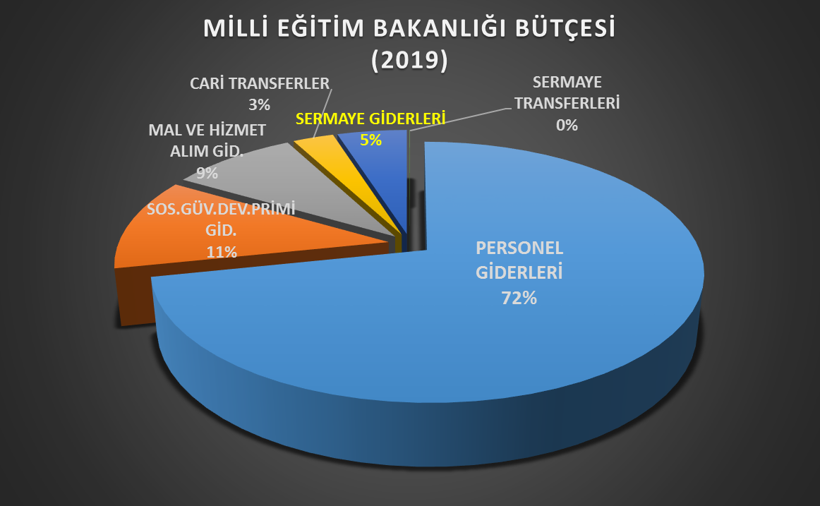
2019 yılı için MEB bütçesinin 113 milyar 813 milyon TL olması öngörülmüştür. MEB bütçesinin yüzde 72’si personel giderleri, yüzde 11’i sosyal güvenlik devlet primi giderleri olmak üzere, toplamda yüzde 83’ü doğrudan doğruya personel harcamaları için kullanılmaktadır. Geçtiğimiz yıl %80 pay ayrılan personel giderlerine 2019 yılında %83 pay ayrılması öngörülmüştür. Eğitim bütçesi yıllar içinde rakamsal olarak artıyor gibi görünse de personel giderlerinin bütçenin %83’ünü kapsaması, eşit eğitim imkânına erişmeyi engelleyecek önemli bir faktör olarak ortaya çıkmaktadır.

YÜKSEKÖĞRETİM (YÖK VE ÜNİVERSİTELER) KURUMLARI BÜTÇESİ

Gecekondu yapar gibi her ile bir üniversite açan AKP iktidarı üniversitelere de genel bütçeden yeterli payı ayırmamıştır. 2019 yılı bütçesinde Yükseköğretim Kurumu ve üniversitelerin bütçelerinin toplamının 33.023.355.000 TL olması öngörülmüştür.

Tablo 5: YÖK ve Üniversite Bütçelerinin Merkezi Yönetim Bütçesi İçindeki Payı ve GSYH’ye Oranı (2002-2018)
Yıllar | YÖK ve Üniversite Bütçeleri |  |  | Devlet Üniversitelerinin Sayısı | Öğrenci Sayısı/Devlet
 | Merkezi Yönetim Bütçesi İçindeki Payı (%) | GSYH’ye Oranı  (%)
2003 | 2,27 |  | 0,94 | 53 | 1.821.205
2004 | 2,45 |  | 0,86
2005 | 3,34 |  | 1,07
2006 | 3,35 |  | *0,74
2007 | 3,21 |  | *0,75
2008 | 3,29 |  | *0,73
2009 | 3,33 |  | *0,88
2010 | 3,24 |  | *0,80
2011 | 3,68 |  | *0,82
2012 | 3,63 |  | *0,81
2013 | 3,77 |  | *0,84
2014 | 3,88 |  | *0,83
2015 | 3,91 |  | *0,79
2016 | 4,13 |  | *0,90 | 114
2017 | 4,10 |  | *0,84 | 117
2018 | 3,63 |  | *0,79 | 112 | 3.245.373
2019* | *3,43 |  | *0,74 | 129 | 3.305.559
*2009 Bazlı Yeni Milli Gelir Serisine Göre Hesaplanmıştır.
Ülkemizde 129’u devlet, 72’si vakıf, 5’i vakıf Meslek Yüksekokulu olmak üzere toplam 206 yükseköğretim kurumu bulunmaktadır. Tablo 5’e göre, 2003 yılından bu yana devlet üniversitelerinin sayısı %143,3, birinci ve ikinci öğretim öğrenci sayıları ise %81,5 oranında artmıştır. 2018 yılında Merkezi Yönetim Bütçesi içerisinde yüzde 3,63 olan Yükseköğretim bütçesinin payı %3,43’e, GSYH içerisindeki payı ise %0,79’dan %0,74’e gerilemiştir.

KREDİ VE YURTLAR GENEL MÜDÜRLÜĞÜ

Grafik 6. Kredi ve Yurtlar Kurumu Genel Müdürlüğü

Kredi ve Yurtlar Kurumu Genel Müdürlüğü’nün bütçesi 2018 yılına göre %25,34 azalmıştır. Yüksek Öğrenim Kredi ve Yurtlar Kurumu özel bütçeli kurum iken Gençlik ve Spor Bakanlığına bağlı bir genel müdürlüğe dönüştürülmüştür. Bu nedenle Özel Kalem vb giderlere 2019 bütçesi içerisinde yer verilmemiştir.
2018 yılında 2 milyar 325 milyon lira olan lisans bursu 2 milyar 582 milyon liraya yükselmiş, 50 milyon lira olan yüksek lisans bursu 40 milyon 190 bin liraya gerilemiş, 45 milyon olan doktora bursu ise 50 milyon 495 bin liraya yükselmiştir.

Yurt Sorunu
Yüksek Öğrenim Kredi ve Yurtlar Kurumuna bağlı 790 yurtta 258 bin 101 erkek, 409 bin 916 kız kapasitesi bulunmaktadır. Yükseköğretimde 2015 Özel Öğrenci Yurdunda 109 bin 980 öğrenci barınıyor. Bu yurtlar şahıs ya da kimi vakıf ve derneklere ait. Ayrıca birçok tarikat ve cemaatin binlerce yurdu bulunmaktadır. Bunun yanı sıra binlerce kaçak ev ve merdiven altı yurt bulunmaktadır. Bu kaçak ev ve yurtların nerdeyse tamamı cemaat ve tarikatlara aittir. Bunlar yetmezmiş gibi, eğitimi devletin elinden biraz daha çıkaran kritik bir yönetmelik değişikliği yapılmıştır. Bu değişiklik ile Kamu yararına dernek statüsünde olan STK’lara karşılıksız kamu arazi ve taşınmazlarının verilmesinin önü açılmıştır. Hangi derneklerin kamu yararına dernek statüsünde olacağına ise Cumhurbaşkanı Tayyip Erdoğan karar veriyor. Birçok tarikatın dernek ve vakıf adı altında faaliyet yürüttüğü göz önüne alınırsa söz konusu yönetmelik değişikliği yeni ‘Ensar’ skandalları ve yeni ‘Aladağ’ facialarına zemin hazırlayacağa benziyor.
Yükseköğretim örgün eğitim kapsamında 3 milyon 887 bin öğrencinin sadece %17,18’ine yurt imkanı sağlanabiliyor. Devlet yurtlarında yer olmadığı için öğrencilerin bir kısmı özel yurtlara yönleniyor. Yurtların fiyatları yaklaşık 6-40 bin lira arasında değişiyor.
Tablo 6. Yükseköğretim Yurtları
 | Yurt Sayısı |  | Öğrenci Sayısı
 | 2006 | 2018 | 2006 | 2018
Toplam | 1197 | 2015 | 262.772 | 777.997
Resmi | 216 | 790 | 198.945 | 668.017
Özel | 981 | 1656 | 63.827 | 109.980

Yükseköğretim öğrencilerinin resmi+özel 777.997’sine barınma hizmeti sağlanabilmiştir. Sonuç olarak yükseköğretimde birinci ve ikinci öğretim kapsamındaki öğrencilerin devlet yurtlarında sadece %17,18’ine barınma olanağı sağlanabilmiştir.

SONUÇ
Öngörülen milli eğitim bütçesi ile okul öncesi, ilköğretim, ortaöğretim ve yüksek öğretimde okullaşma oranını yukarı çekmek olanaksızdır.
Öğrenci sayısının artmasıyla birlikte okul, derslik ve öğretmen açığı büyümektedir. Bugün Türkiye’de halen öğretmeni olmayan okullar, okulu olmayan yerleşimler bulunmaktadır. Türkiye’deki okulların yarısında ikili eğitim yapılmakta, birleştirilmiş sınıflarda eğitim ve taşımalı eğitim uygulamasına devam edilmektedir. Okullardaki altyapı ve donanım eksiklikleri, nitelikli bir eğitim politikasının yürütülmesinin önünde büyük bir engeldir. Okul yetersizliği ve derslik açığının yanında, acil çözüm bekleyen en önemli sorun, öğretmen açıklarıdır. Ancak MEB, öğretmen açığını mevsimlik işçi istihdamına benzer bir anlayış üzerinden kadrosuz ücretli öğretmenlerle kapatma yoluna giderek, kalıcı çözümlerin uzağında kalmakta, eğitimde ve eğitim kadrolarındaki sürekliliği sekteye uğratmaktadır.
Kısacası, MEB bütçe rakamları siyasal iktidarın eğitime bakışını göstermektedir. Bu bakış, eğitimi özelleştirme, eğitimin yükünü yoksul halkın sırtına yükleme bakışıdır. Öngörülen milli eğitim bütçesiyle parasız, nitelikli ve herkese eğitim anlayışının yaşama geçirilmesi mümkün değildir.
Atatürk, “Eğitimdir ki bir ulusu ya özgür, bağımsız, onurlu, yüksek bir topluluk biçiminde yaşatır ya da bir ulusu tutsaklık ve yoksulluğa götürür” sözüyle özgür bir toplum ideali içinde eğitimin önemini vurgulamıştır. Bu idealin sorumluluğu içinde Eğitim-İş olarak; hükümeti, sosyal devletin gereklerini yerine getirmeye çağırıyoruz.
Taleplerimiz;
-Genel bütçeden eğitime ayrılan pay yüzde 20’lere, GSMH’dan da daha fazla pay aktarılarak yüzde 6’lara çıkarılmalıdır.
-Okul, derslik, öğretmen ve yurt açıkları kapatılmalıdır.
-Kamu kaynaklarının özel okullara aktarılmasına son verilmeli, devlet okullarına yeterli ödenek ayrılmalıdır.
-Öğretmenlerin sosyo-ekonomik statülerini yükseltecek önlemler alınmalıdır.
-İş güvencesinden yoksun sözleşmeli ve ücretli öğretmen uygulamasına son verilmelidir.
-Eğitim kurumlarımızın personel ihtiyacı gerçekçi bir biçimde belirlenerek, yeterli sayıda yardımcı personel istihdam edilmelidir.

MERKEZ YÖNETİM KURULU

http://www.bumko.gov.tr/

